**Sumário**

Arrays 3

Array 3

Copiando 3

Casting 4

NaN (Not a Number) 5

Infinito 5

Básico de NumPy 6

Ranged Data 6

Arange() 6

Linspace 6

Reshaping Data (Remodelando dados) 7

Reshape 7

Flatten (achatar) 9

Transposição 9

Transpose 9

Tranpose with axes 11

Zeros e Uns 12

Matemática 14

Aritmética 14

Funções Não-Lineares 15

Exponenciais e logaritmos 15

Potência 16

Multiplicação de Matrizes 16

Random 18

Inteiros randômicos 18

Funções utilitárias 18

Seed 18

Shuffle 18

Amostragem (Choice) 19

Indexação 21

Acessando Array 21

Slicing (Cortando) 21

Array 1-D 21

Matriz 22

Argmin e Argmax 23

Argmin e Argmax without axis 23

Argmin e Argmax with axis 24

Filtragem 26

Filtrando dados 26

Is a NaN 27

Filtrando no NumPy 27

# Arrays

## Array

Os Arrays no NumPy são como as Listas no Python com recursos adicionais. Podemos criar usando o comando: **np.array().**

Esse método possui um argumento que é o **dtype** que recebe um tipo NumPy e converte manualmente a matriz para o tipo especificado.

**Code:**

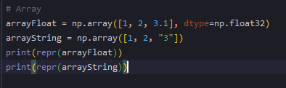

**Output:**



Quando os tipos são mistos, por exemplo: a lista possui tipos inteiros, float ou até Strings, ela é convertida automaticamente para o tipo de maior nível.

Exemplo:

* Uma lista com inteiros e floats -> Lista de floats
* Uma lista com inteiros, floats e Strings -> Lista de strings

## Copiando

Semelhante ao Python, quando fazemos uma referência a uma lista, na verdade não criamos uma lista. Logo se alterarmos o valor da referência também irá mudar o valor no array original. Podemos contornar isso usando a função **copy()** que retorna o array copiado.

**Code sem .copy():**

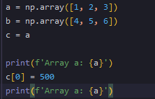

**Output:**



**Code com .copy():**

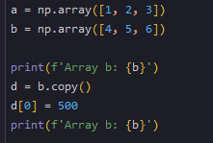

**Output:**



## Casting

Podemos converter um array usando a função **.astype()**, que recebe um tipo NumPy como argumento e retorna o array convertido.

**Code:**

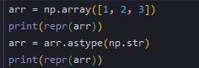

**Output:**



## NaN (Not a Number)

NaN é usado como um espaço reservado para dados ausentes consistentemente em pandas.

**np.nan** permite operações vetorizadas; é um valor flutuante, enquanto **None**, por definição, força o tipo de **objeto**, o que basicamente desativa toda a eficiência em NumPy.

**NaN** pode ser usado como um valor numérico em operações matemáticas, enquanto **None** não pode (ou pelo menos não deveria).

Um uso comum para **np.nan** é como um valor de preenchimento para dados incompletos.

**Code:**

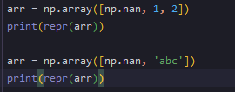

**Output:**



## Infinito

Para representar o infinito no NumPy, usamos a função **np.inf.**

Infinito não pode assumir o tipo inteiro

# Básico de NumPy

## Ranged Data

### Arange()

Muito similar com **range()** do Python, no NumPy temos a função **arange()** que retorna um array de 1-dimensão.

* Caso exista somente 1 argumento, será gerado um array 1-D de **0 até n-1**.
* Caso exista 2 argumentos, será gerado um array 1-D de **m até n-1.**
* Caso existam 3 argumentos, será gerado um array 1-D de **m até n-1** com o passo do terceiro argumento.

**Code:**

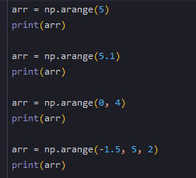

**Output:**

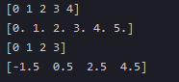

### Linspace

Para especificar o número de elementos que será retornado, usamos **np.linspace().**

Essa função recebe os dois primeiros argumentos necessários, para o início e o fim do intervalo, respectivamente. O final do intervalo é inclusivo para **np.linspace**, a menos que o argumento da palavra-chave **endpoint** esteja definido como **False**. Para especificar o número de elementos, definimos o **num** argumento da palavra - chave (seu valor padrão é 50).

**Code:**

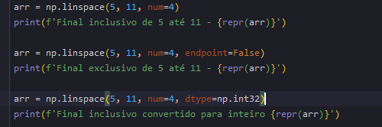

**Output:**

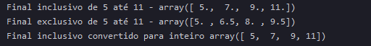

## Reshaping Data (Remodelando dados)

### Reshape

A função que usamos para remodelar os dados no NumPy é **np.reshape**. Ele assume uma matriz e uma nova forma como argumentos necessários.

A nova forma **deve conter exatamente** todos os elementos da matriz de entrada. Por exemplo, podemos remodelar uma matriz com 12 elementos para (4, 3), mas não podemos remodelá-la para (4, 4).

É permitido usar o valor especial de -1 em no máximo uma dimensão da nova forma. A dimensão com -1 assumirá o valor necessário para permitir que a nova forma contenha todos os elementos da matriz.

O primeiro argumento é o próximo array, logo em seguida de uma **tupla** com a forma nova.

**Code:**

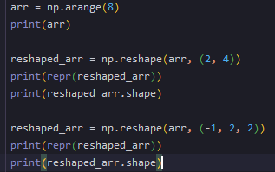

**Output:**

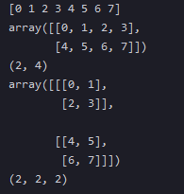

O Array inicialmente era de 1 dimensão [0 1 2 3 4 5 6 7]

Porém virou um array com 2 dimensões – 2 Linhas e 4 colunas (2, 4)

Poderia também virar um array de 4 linhas e 2 colunas (4, 2)

E com o argumento -1, ele assumiu 3 dimensões (2, 2, 2), ou seja, um array que contém 2 arrays que contêm 2 arrays.

O argumento -1 assumiu o valor no qual pudesse caber todos os valores.

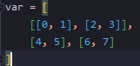

Com o atributo **.shape** podemos saber o formato de uma matriz.

O **shape** de var é (2, 2, 2)

### Flatten (achatar)

Podemos transformar um array para um array de 1-dimensão, utilizando a função **arr.flatten().**

Ele retorna um array de 1-D.

**Code:**

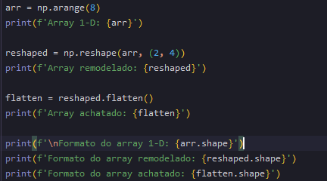

**Output:**

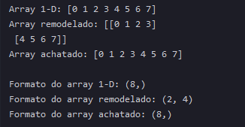

O Array inicialmente era de formato (8,)

Após remodelado virou um array de formato (2, 4)

E quando achatado voltou a ser um array de formato (8,)

## Transposição

### Transpose

Na álgebra, permutação que troca somente as posições de dois elementos.

Semelhante à forma como é comum remodelar dados, também é comum transpor dados.

Talvez tenhamos dados que deveriam estar em um formato específico, mas alguns dados novos que obtemos foram reorganizados. Podemos apenas transpor os dados, usando a **np.transpose** função, para convertê-los no formato apropriado.

As linhas da matriz se tornam colunas após a transposição e vice-versa.

(4, 2) -> (2, 4)

(2, 4) -> (4, 2)

**Code:**

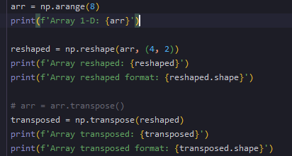

Note que também podemos usar o **array.transpose()** para retornar o array convertido.

**Output:**

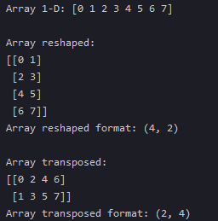

### Tranpose with axes

A função np.transpose() além de ter o argumento necessário do array a ser convertido, também temos o argumento de palavra-chave **axes,** que representa a nova permutação das dimensões.

A permutação é um tupla com o mesmo comprimento do formato do array. Então se temos um array de formato (2, 3, 4) a permutação deverá ter 3 números, e cada número será uma posição.

Por exemplo:

(2, 3, 4):

* Posição 0: 2
* Posição 1: 3
* Posição 2: 4

Agora vamos dar um argumento para axes da seguinte maneira: (2, 1, 0). Ao fazer isso a nova forma será **(4, 3, 2).**

Ou até mesmo: (1, 2, 0), que será **(3, 4, 2).**

Caso não especificado o argumento axes, ele receberá o valor padrão de inverter o formato.

**Code:**

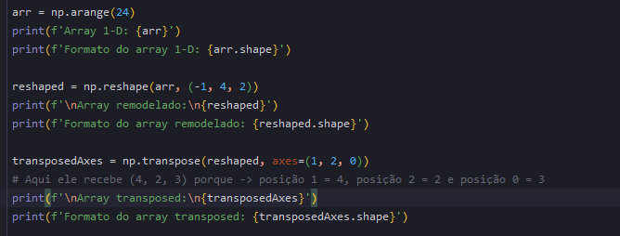

**Output:**

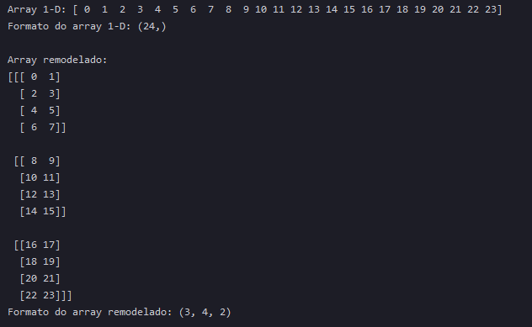

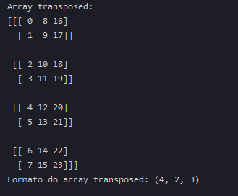

## Zeros e Uns

Às vezes, precisamos criar matrizes preenchidas apenas com 0 ou 1. Por exemplo, como os dados binários são rotulados com 0 e 1, talvez seja necessário criar conjuntos de dados fictícios estritamente de um rótulo. Para criar essas matrizes, o NumPy fornece as funções **np.zeros** e **np.ones.**

**Code:**

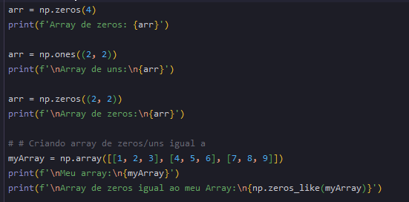

**Output:**

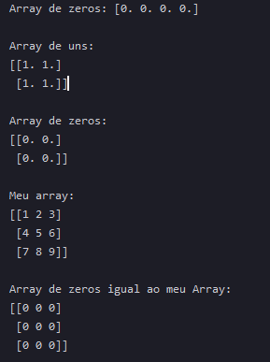

# Matemática

## Aritmética

Usando matrizes NumPy, podemos aplicar aritmética a cada elemento com uma única operação.

**Code:**

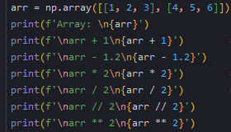

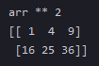**Output:**

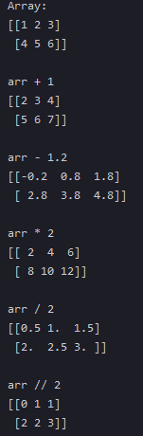

É importante observar que executar aritmética em matrizes NumPy não altera a matriz original e, em vez disso, produz uma nova matriz que é o resultado da operação aritmética.

## Funções Não-Lineares

### Exponenciais e logaritmos

Além das operações aritméticas básicas, o NumPy também permite o uso de funções não lineares, como exponenciais e logaritmos.

A função **np.exp** executa uma base e exponencial em uma matriz, enquanto a função **np.exp2** executa uma base 2 exponencial.

Da mesma forma, **np.log**, **np.log2**, e **np.log10** todos os logaritmos em realizar uma matriz de entrada, utilizando uma base e, de base 2, e a base 10, respectivamente.

**Code:**

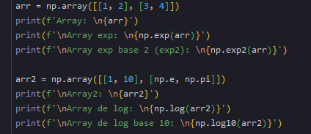

**Output:**

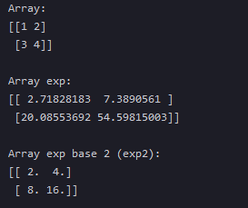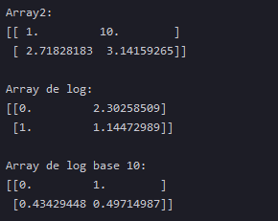

### Potência

O primeiro argumento para a função é a **base**, enquanto o segundo é o **expoente**. Se a base ou expoente for uma matriz em vez de um único número, a operação será aplicada a todos os elementos da matriz.

**Code:**

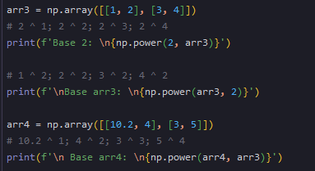

**Output:**

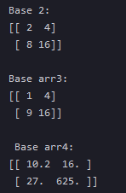

## Multiplicação de Matrizes

Como matrizes NumPy são basicamente vetores e matrizes, faz sentido que existam funções para produtos de pontos e multiplicação de matrizes. Especificamente, a principal função a ser utilizada é a **np.matmul** que recebe duas matrizes de vetor / matriz como entrada e produz um produto de ponto ou multiplicação de matriz.

O código abaixo mostra vários exemplos de multiplicação de matrizes. Quando as duas entradas são 1-D, a saída é o **produto escalar**.

Observe que as dimensões das duas matrizes de entrada devem ser válidas para uma multiplicação de matrizes. Especificamente, a segunda dimensão da primeira matriz deve ser igual à primeira dimensão da segunda matriz.

Por exemplo: Matriz de (2, **3**) e uma Matriz de (**3**, 2) são válidas, porque a segunda dimensão do primeiro array é 3 e a primeira dimensão do segundo array também é 3.

Matriz de (2, **3**) e uma matriz de (**2**, 3) não é válida.

**Code:**

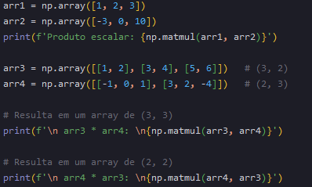

**Output:**

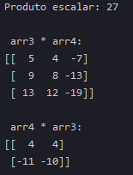

# Random

## Inteiros randômicos

Semelhante ao **random,** NumPy também possui um método para geração de números pseudoaleatórios chamado de **np.random.** Para gerar números inteiros pseudoaleatórios, usamos **np.random.randint.**

**Code:**

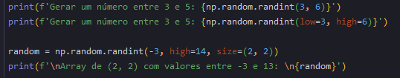

**Output:**

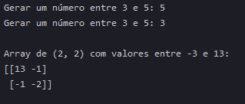

## Funções utilitárias

### Seed

Usamos a função **np.random.seed()** para determinar a semente aleatória que irá nos permitir controlar os resultados dos números pseudoaleatórios. Uma semente aleatória é um valor que irá inicializar um algoritmo gerador de números.

Caso seja definido uma semente, ele sempre irá retornar os mesmos valores gerados, caso contrário ele irá usar o relógio da máquina como uma semente, garantindo assim a aleatoriedade da aplicação.

### Shuffle

A **np.random.shuffle** nos permite embaralhar aleatoriamente uma matriz. Observe que o embaralhamento ocorre no lugar (ou seja, sem valor de retorno) e o embaralhamento de matrizes multidimensionais embaralha **apenas a primeira dimensão**.

**Code:**

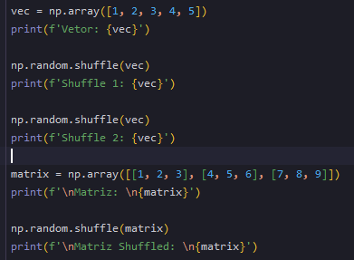

**Output:**

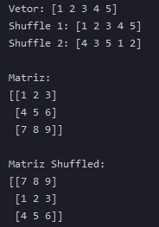

## Amostragem (Choice)

Embora o NumPy forneça distribuições internas para fazer a amostra, também podemos fazer a amostra de uma distribuição personalizada com o método **np.random.choice.**

**Code:**

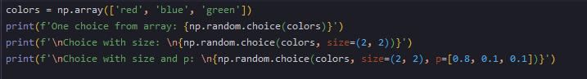

**Output:**

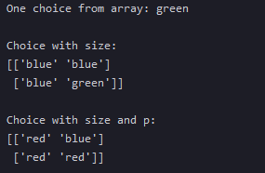

No primeiro exemplo temos apenas uma amostra do array.

Na segunda temos uma amostra em formato de um array de 2, 2.

E na última temos o mesmo exemplo anterior, porém com a diferença de ter o argumento de chave **p** que é a probabilidade de cada item do array em aparecer. Nesse caso o item ‘red’ tem 80% de chance de aparecer, enquanto os outros dois tem apenas 10%, somando no fim 100%.

# Indexação

## Acessando Array

O acesso às matrizes NumPy é idêntico ao acesso às listas Python. Para matrizes multidimensionais, é equivalente a acessar listas de listas Python.

**Code:**

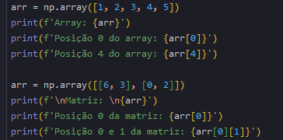

**Output:**

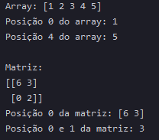

## Slicing (Cortando)

### Array 1-D

As matrizes NumPy também suportam o fatiamento. Semelhante ao Python, usamos o operador dois pontos ([:]) para fatiar.

Também podemos usar a indexação negativa para cortar na direção inversa.

**Code:**

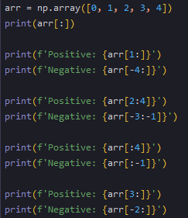

**Output:**

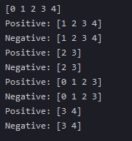

### Matriz

O processo para matrizes é o mesmo, separando por vírgula.

**Code:**

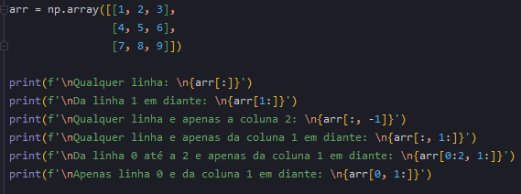

**Output:**

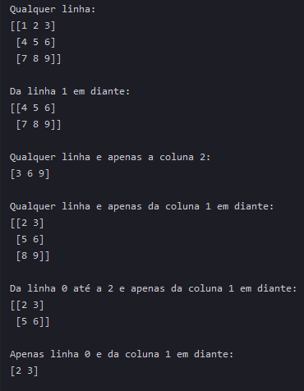

## Argmin e Argmax

### Argmin e Argmax without axis

Podemos usar as funções **np.argmin** e **np.argmax** para conseguir o índice do menor e maior item de um array.

**Code:**

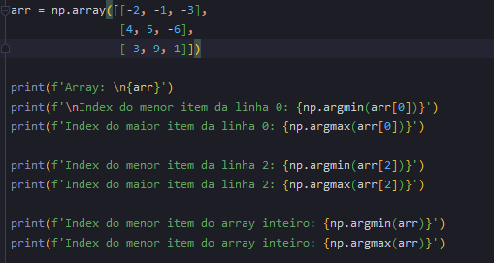

**Output:**

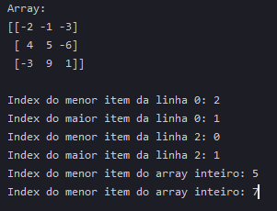

### Argmin e Argmax with axis

**Code:**

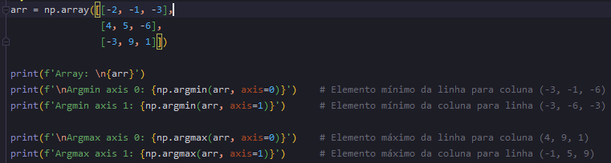

**Output:**

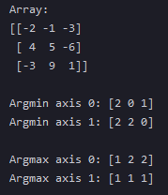

# Filtragem

## Filtrando dados

Ao ter vários dados, às vezes queremos filtrar esses valores que tenham uma determinada condição. Por exemplo, o valor de compra mensal dos clientes, desejo filtrar esses dados e me apresentar apenas aqueles que gastam mais de mil reais por mês, com o NumPy não podemos fazer isso.

A chave para filtrar dados é através de operações básicas de relação, por exemplo **==**, **>**

A operação **~** representa uma negação booleana, ou seja, **inverte** cada valor da matriz booleana.

**Code:**

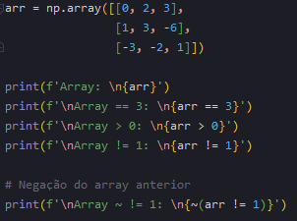

**Output:**

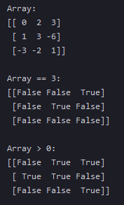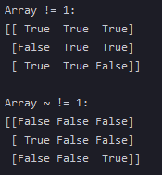

### Is a NaN

Como não é possível usar essas operações de relação com dados NaN, para isso usamos o método **np.isnan(),** que tem como argumento um array e retorna uma matriz booleana, se for um NaN a posição será **TRUE**, caso contrário será **FALSE.**

**Code:**

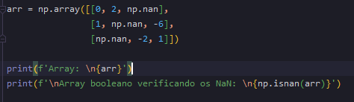

**Output:**

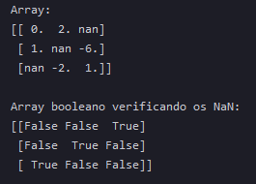

Cada matriz booleana em nossos exemplos representa a **localização** dos elementos que queremos filtrar. A maneira como realizamos a filtragem em si é através do método **np.where**.

## Filtrando no NumPy